АДМИНИСТРАЦИЯ
МУНИЦИПАЛЬНОГО ОБРАЗОВАНИЯ ДНЕПРОВСКИЙ СЕЛЬСОВЕТ
БЕЛЯЕВСКОГО РАЙОНА ОРЕНБУРГСКОЙ ОБЛАСТИ
ПОСТАНОВЛЕНИЕ
с.Днепровка
17.03.2020 № 25-п

Об утверждении реестра и схемы мест размещения контейнерных площадок для временного хранения твердых коммунальных отходов, на территории администрации муниципального образования Днепровский сельсовет Беляевского района Оренбургской области.

В целях обеспечения охраны окружающей среды и здоровья человека на территории Днепровского сельсовета, в соответствии с Федеральным законом от 06.03.2003 №131-ФЗ «Об общих принципах организации местного самоуправления в Российской Федерации», в соответствии с санитарными правилами и нормами САнПиН 42-128-4690-88 «Санитарные правила содержания территорий населенных мест»;
1.Утвердить реестр мест размещения контейнерных площадок для сбора ТКО на территории муниципального образования Днепровский сельсовет Беляевского района Оренбургской области (Приложение №1).
2.Утвердить схему мест размещения контейнерных площадок для сбора ТКО на территории с.Днепровка Беляевского района Оренбургской области (Приложения№2).
3. Утвердить схему мест размещения контейнерных площадок для сбора ТКО на территории с.Кзылжар Беляевского района Оренбургской области (Приложения№3).
4. Специалисту 1 категории Кун О.С. опубликовать настоящее постановление в муниципальной газете «Вестник Днепровского сельсовета» и разместить на официальном сайте Днепровского сельсовета в сети интернет.
5. Контроль за исполнением настоящего постановления оставляю за собой.
6. Постановление вступает в силу со дня его подписания.

Глава муниципального образования Е.В.Жукова

Разослано: администрации района, прокуратуре, руководителям учреждений и организаций сельсовета, старосте села Кзылжар, в дело.

Приложение №1 к постановлению
Администрации
Днепровского сельсовета
Беляевского района
Оренбургской области от 17.03.2020 № 25-п

РЕЕСТР
мест размещения контейнерных площадок для сбора ТКО на территории муниципального образования Днепровский сельсовет
Беляевского района Оренбургской области

№п/п | Адрес контейнерной площадки | Кол-во контейнеров | Объем мусорных контейнеров |  | Обслуживаемые территории
С.Днепровка
1 | Оренбургская область Беляевский район, с. Днепровка, ул. Южная д.21 кв. «А» | 3 | 0,75  куб.м. | ул. ул. Южная, Ленинская, Молодежная, Новоселов
2 | Оренбургская область Беляевский район, с. Днепровка, ул. Южная д.39 | 3 | 0,75  куб.м. | ул. ул. Южная, Новоселов, Молодежная, 8-го Марта, Степная
3 | Оренбургская область Беляевский район, с. Днепровка, ул. Пролетарская д.9 | 3 | 0,75 куб.м. | ул. ул. Пролетарская, Южная
3 | Оренбургская область Беляевский район, с. Днепровка, ул. Южная д.2 кв.А | 3 | 0,75 куб.м. | ул. ул. Пролетарская, Южная
4 | Оренбургская область Беляевский район, с. Днепровка, ул. Советская д.11 | 3 | 0,75 куб.м. | ул. ул. Пролетарская, Советская, Школьная
5 | Оренбургская область Беляевский район, с. Днепровка, ул. Советская д.19 | 3 | 0,75  куб.м. | ул. ул. Советская, Школьная, Ленинская
6 | Оренбургская область Беляевский район, с. Днепровка, ул. Советская д.31 | 3 | 0,75 куб.м. | ул.ул. Советская, Новоселов, 8-го Марта, Степная
7 | Оренбургская область Беляевский район, с. Днепровка, ул. Первомайская д.15 | 3 | 0,75 куб.м. | ул. ул. Школьная, Первомайская, Пролетарская
8 | Оренбургская область Беляевский район, с. Днепровка, ул. Первомайская д.23 | 3 | 0,75  куб.м. | ул. ул. Ленинская, Первомайская, Школьная
9 | Оренбургская область Беляевский район, с. Днепровка, ул. Первомайская д.36 | 2 | 0,75 куб.м. | ул. ул. Новоселов, Первомайская, Луговая, 8-го Марта
С.Кзылжар
10 | Оренбургская область Беляевский район, с. Кзылжар, ул. Уральная д.10 | 1 | 0,75 куб.м. |  | ул. ул. Уральная, Центральная

Приложение №2 к постановлению
Администрации
Днепровского сельсовета
Беляевского района
Оренбургской области от 17.03.2020 № 25-п

СХЕМА
мест размещения контейнерных площадок для сбора ТКО на территории
с.Днепровка Беляевского района Оренбургской области
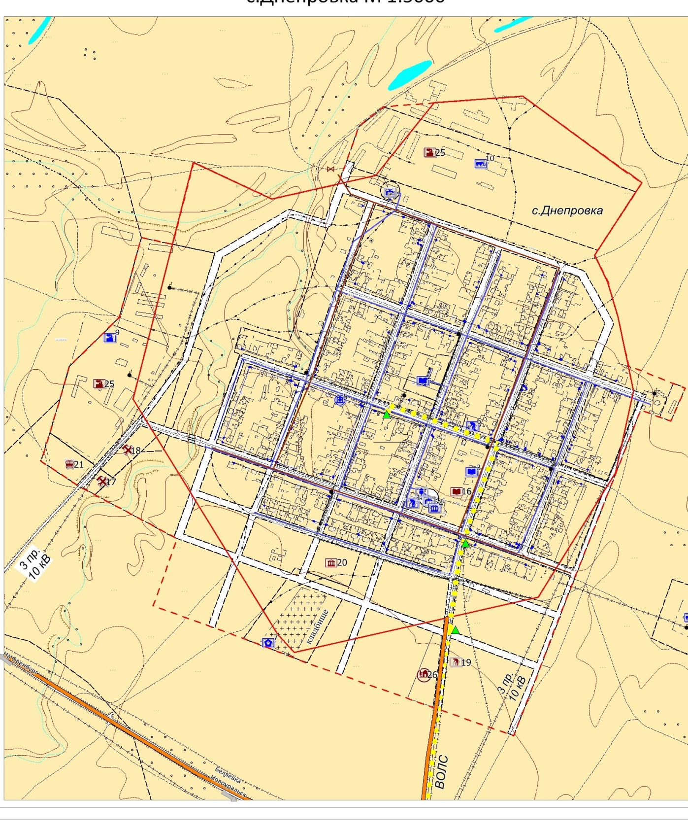
Место размещения контейнерной площадки для ТКО

Приложение №3 к постановлению
Администрации
Днепровского сельсовета
Беляевского района
Оренбургской области от 17.03.2020 № 25-п

СХЕМА
мест размещения контейнерных площадок для сбора ТКО на территории
с.Кзылжар Беляевского района Оренбургской области

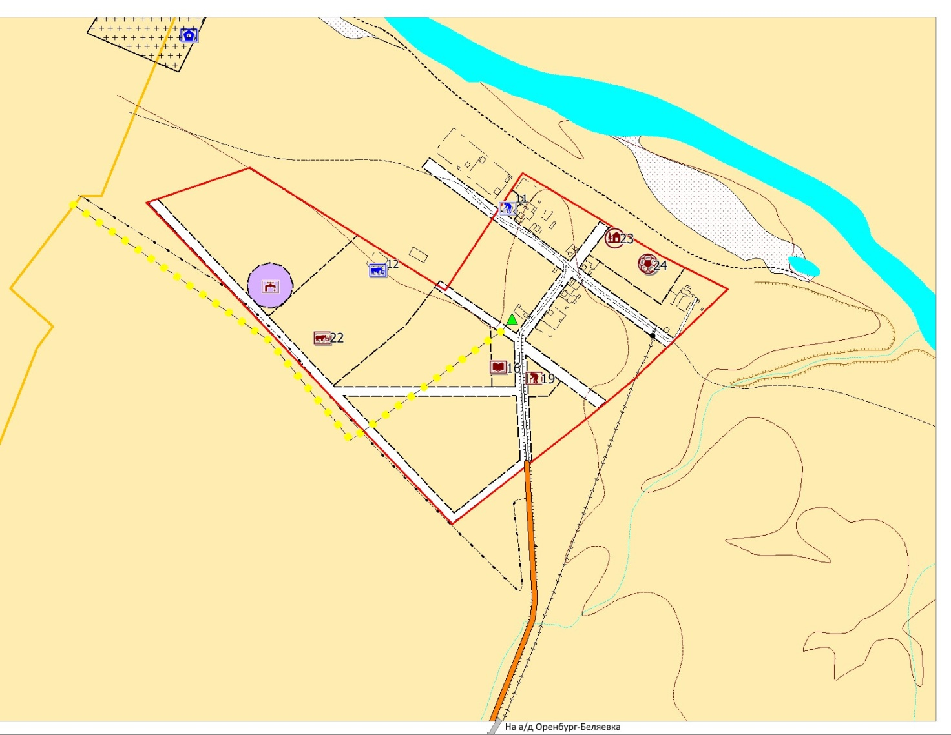
Место размещения контейнерной площадки для ТКО

